Полярный способ
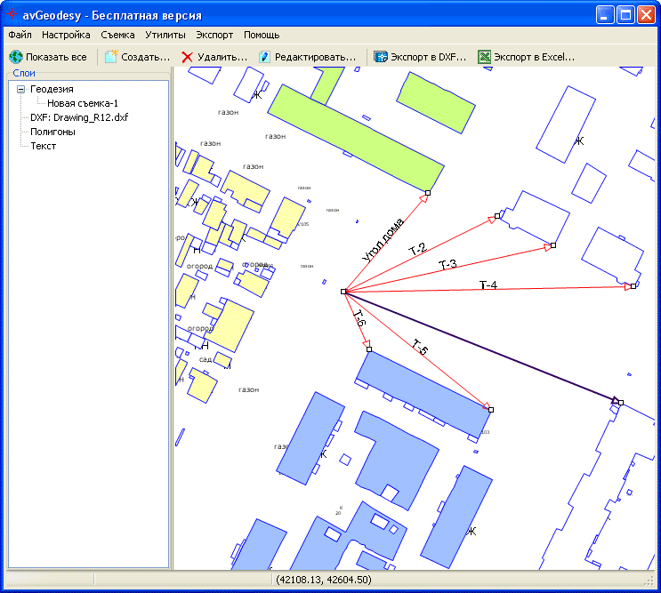
применяют для съёмки точек
- удаленных от съёмочного хода (нетвердые контуры – деревья, границы угодий, кусты)
- расстояние измеряется с помощью лазерной рулетки, рулетки, и т.д.
- устанавливают теодолит над точкой съёмочного обоснования
- выполняется вращение лимба по линии теодолитного хода по точкам передней или задней
- производят измерение углов от ориентира до предметов

